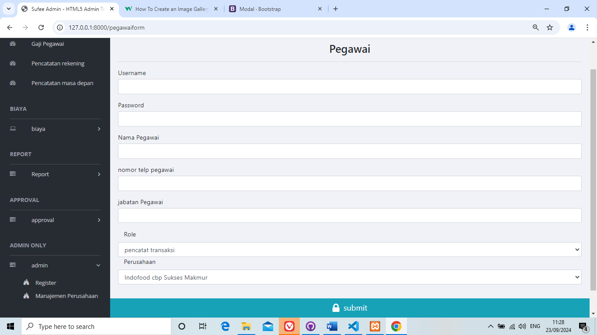

8

7

6

5

4

3

2

1

**Gambar 5.25  
Desain Halaman Form pegawai**

pada gambar diatas merupakan tampilan pada halaman pegawai yang terdapat pada website ini. Kompenen pertama adalah textbox yang mana untuk memberi inputan berupa username yang dapat di input oleh user. Komponen kedua merupakan textbox yang mana untuk memberi inputan berupa password dari user. Komponen ketiga merupakan textbox yang mana untuk memberi inputan berupa nama pegawai dari user. Komponen keempat merupakan textbox yang mana untuk memberi inputan berupa nomor telp dari user. Komponen kelima merupakan textbox yang mana untuk memberi inputan berupa jabatan pegawai dari user. Komponen keenam merupakan combobox yang mana untuk memberi inputan berupa role dari user. Komponen ketujuh merupakan combobox yang mana untuk memberi inputan berupa perusahaan dari user. Komponen kedelapan merupakan tombol submit untuk mentransfer data ke database pegawai. Form pegawai ini di buat untuk meregistrasi seorang user agar dapat mengakses pada website ini hanya saja halaman ini hanya dapat di akses oleh seorang admin.